Carissimi affezionati a Kami,
a quasi un anno dall’inizio delle perforazioni della galleria di immagazinamento d’acqua per la centrale dei Quehata siamo ormai giunti a piú del 85% della lunghezza prevista. 560 m di gallerie di servizio e piú di 3 km di galleria principale realizzati.
Il settore Quehata, l’ultimo prima della condotta forzata, é ormai arrivato agli ultimi metri. Piú del 95% delle gallerie sono state scavate ed é possibile percorrere piú di 1400m di tunnel consecutivi essendosi incontrati giá tutti i fronti compresi fra la finestra 16 e la 21. Restano da realizzare circa 30 m fra la finestra 16 e la 14 del settore Laguani ed una trentina di metri della galleria T da cui uscirá la condotta forzata.
Il settore Laguani ha registrato i primi incontri fra le gallerie 3 e 4 e fra le gallerie 5 e 7. In questo primo tratto ci troviamo ora circa al 80% dei lavori.

 | 10 |  |  |  |  | 20 |  |  |  |  | 30 |  |  |  |  | 40 |  |  |  |  | 50 |  |  |  |  | 60 |  |  |  |  | 70 |  |  |  |  | 80 |  |  |  |  | 90 |  |  |  |  | 100
Finestre | o | o | o | o | o | o | o | o | o | o | o | o | o | o | o | o | o | o | o | o | o | o | o | o | o | o | o | o | o | o | o | o | o | o | o | o | o | o | o | o | o | o | o | o | o | o | o | o | o | o
Galleria totale | o | o | o | o | o | o | o | o | o | o | o | o | o | o | o | o | o | o | o | o | o | o | o | o | o | o | o | o | o | o | o | o | o | o | o | o | o | o | o | o | o | o
Galleria Laguani | o | o | o | o | o | o | o | o | o | o | o | o | o | o | o | o | o | o | o | o | o | o | o | o | o | o | o | o | o | o | o | o | o | o | o | o | o | o | o
Galleria Quehata | o | o | o | o | o | o | o | o | o | o | o | o | o | o | o | o | o | o | o | o | o | o | o | o | o | o | o | o | o | o | o | o | o | o | o | o | o | o | o | o | o | o | o | o | o | o | o | o

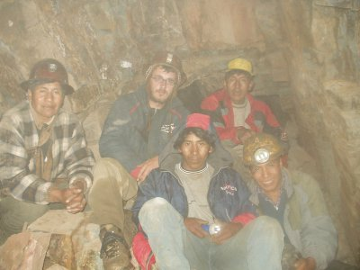
Figura 1 Incontro fra le gallerie 3 e 4. La direzione tecnica insieme alla “quadrilla” che ha realizzato i lavori di perforazione.

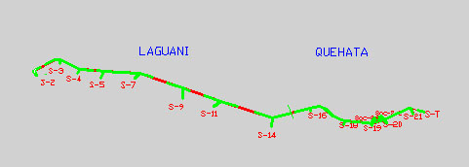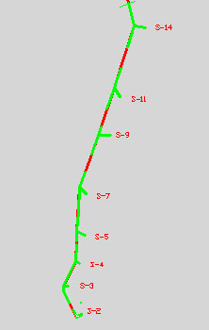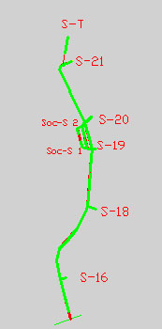
Figura 2 Rappresentazione schematica della galleria di immagazzinamento acqua della centrale di Quehata. In verde sono indicati i metri di tunnel realizzati mentre in rosso quelli mancanti.

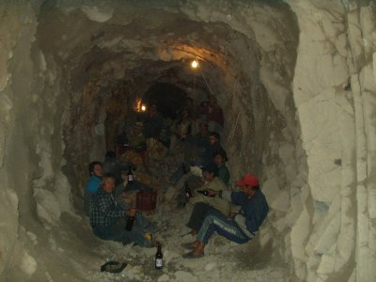
Figura 3 Incontro galleria 16 e 18. La classica “challa” del tunnel per festeggiare la fine dei lavori.
Contemporaneamente alle gallerie proseguono senza sosta i lavori per la costruzione della casa macchine. Terminato il muro ovest stanno ora arrivando al traguardo il muro sud ed il muro nord.

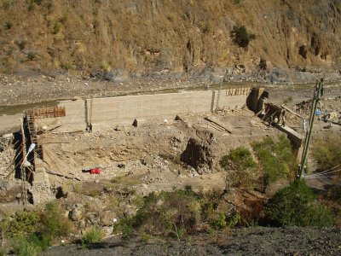
Figura 4 Vista della casa macchine dal lato Est. Al centro il muro ovest ormai terminato, a sinistra il muro Sud ed a destra il muro Nord che contiene il portone di accesso all’edificio.

Parallelamente sta prendendo forma l’imponente canale di scarico dell’acqua, una delle opere piú grandi di tutta la costruzione.

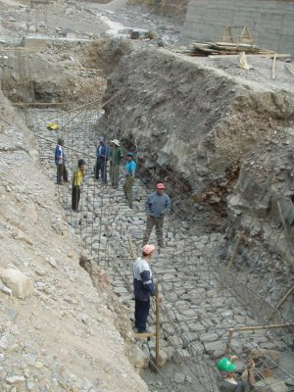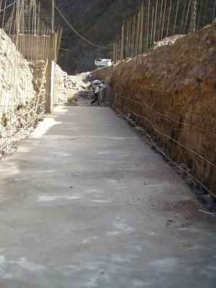
Figura 5 Canale di scarico dell’acqua. A sinistra il pavimento del canale prima della gettata di cemento e a destra dopo la gettata
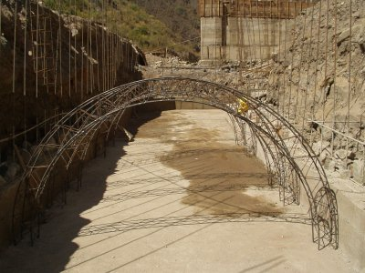
Figura 6 Canala di scarico delle acque. In primo piano gli archi che serviranno per realizzate il soffitto a volta del canale di scarico.

La prossima settimana si inizierá la costruzione dei pilastri di sostegno della condotta forzata che porta l’acqua dalle gallerie direttamente alle turbine della centrale idroelettrica. Piú di 20 pilastri da realizzare sulle ripide pendici della montagna. Metri cubi di sabbia e cemento da portare in zone impervie. Una nuova sfida da affrontare e vincere.
Dal freddo inverno kameño un caldo abbraccio.

Alberto

